2011年实验室安全工作督查通报（二）

2011年3月至4月，实验室与设备管理处组织学校实验室工作督查组对紫金港、玉泉、西溪、华家池校区的危险化学品使用、存放等管理情况以及烘箱和气体钢瓶的安全使用情况等进行了督查。检查总体情况良好，发现了不少值得学习和借鉴的举措，如：化学药品存放有序、药品柜药品分类安放且标识清楚；有危险化学品使用台账并将化学药品清单列于存放柜。
同时，也发现了一些存在的安全隐患。如：化学药品标识不清、标签脱落或无标签；用使用过的饮料瓶装化学药品或不明液体；气体钢瓶未固定；违章使用电炉；烘箱、马福炉直接放置在木板或实验桌上等，具体情况通报如下：

一、值得学习和借鉴的举措
1．药学院为应对化学类实验室的突发事件，制作并在大厅展示了“化学类实验室突发事件应急联动工作应对程序与措施”的宣传牌，加强师生的教育，提高应急能力。
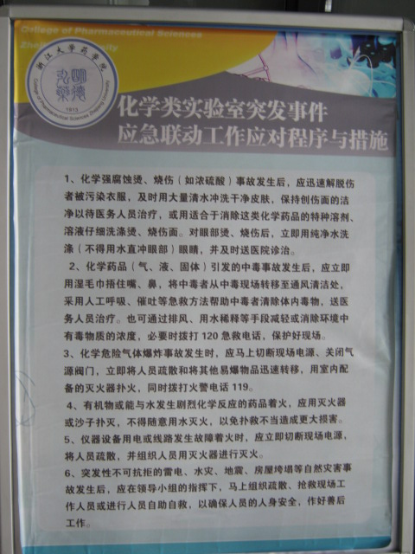
2. 医学院实验动物中心为了加强化学品的管理，专门制作了一批的试剂药品标签，规范了化学品的标识工作。
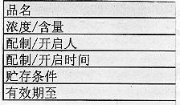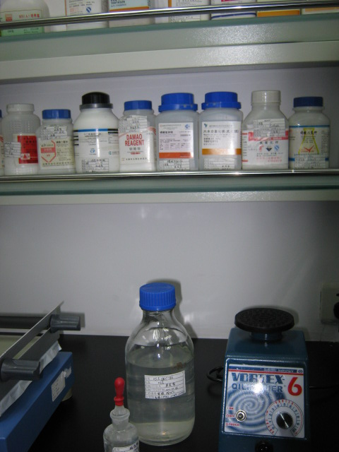

3.动科院天然药品研究所E-528室和农学院A-718茶叶生物实验室实行了试剂药品分类存放，每个柜子上都标注了里面存放的试剂药品的名称和数量，便于取用。

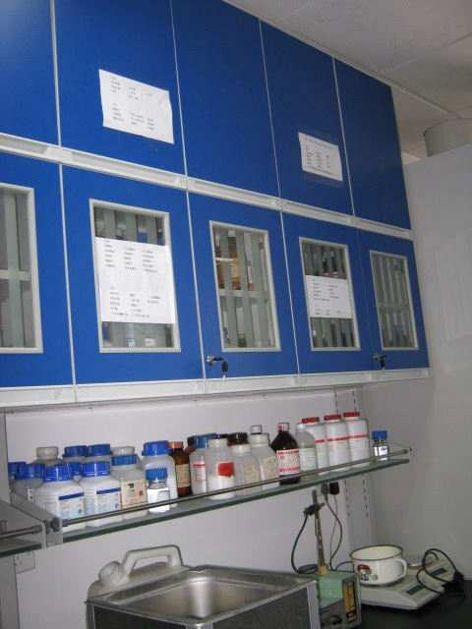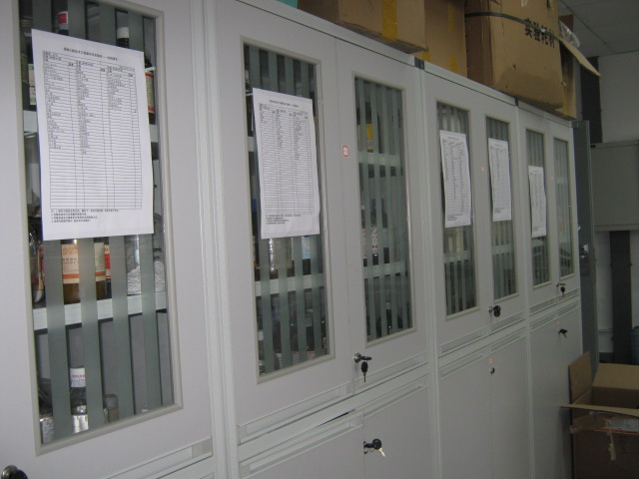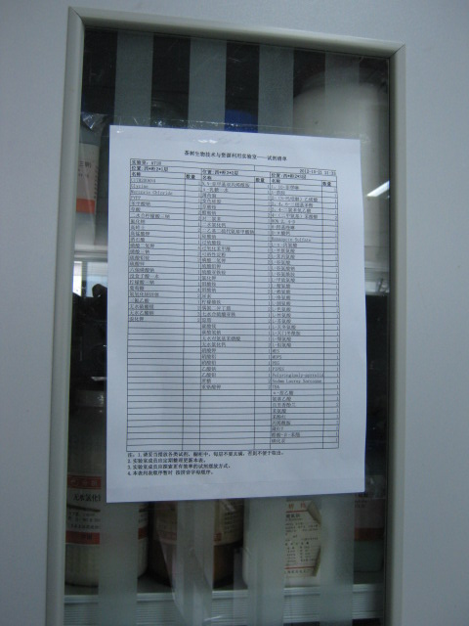

4．化工系联合反应所小楼105室墙上贴有钢瓶、气体流程图，教育和安全效果较好。
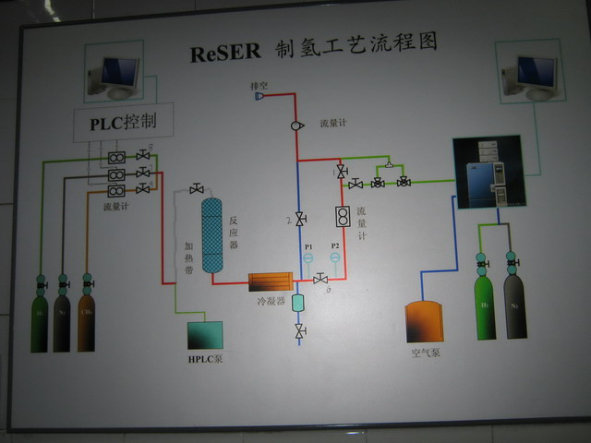

5．化工系教四 201室，实验室墙上贴有违章纪录表和（处理废液等）公益劳动纪录表等，管理有方。
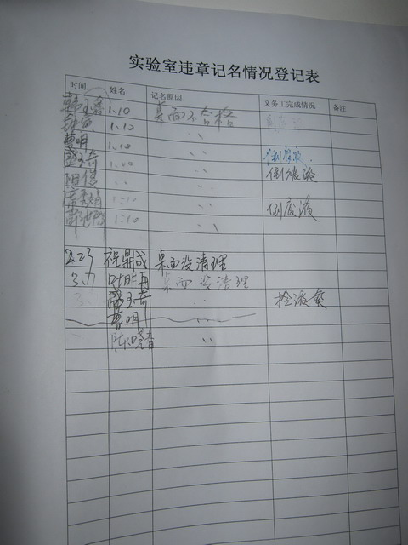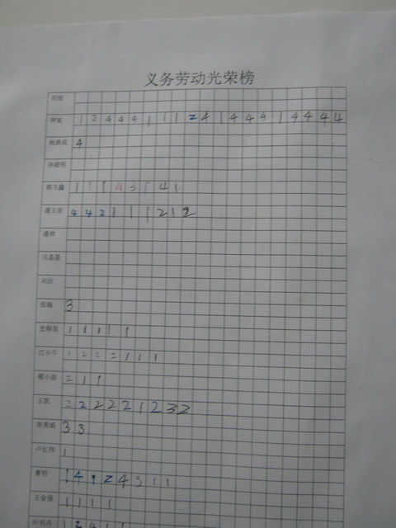
6．高分子大楼202 室 危险品用保险箱和坚固铁架锁起来，实行双保险。在显著位置有：“领用”、“用完”和“新到”试剂登记表。

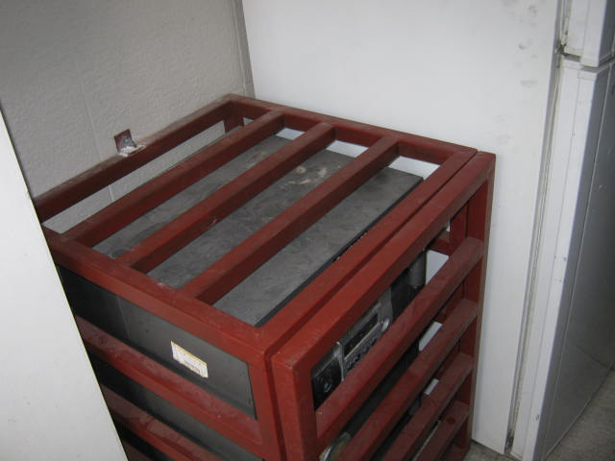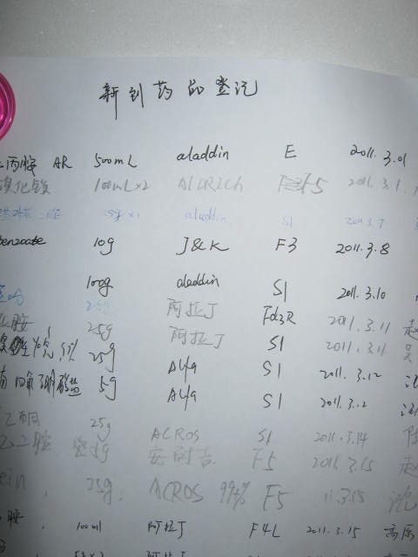

7．化工系热力学小楼212、教四227等室，化学药品库存和使用清单张贴在方便和明显位置。
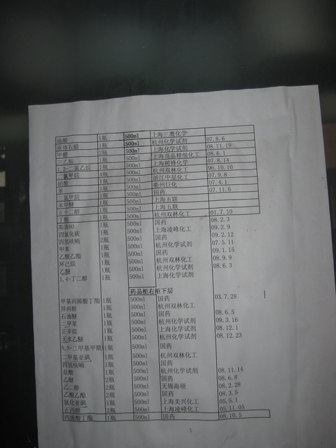

8．化工系推行了“实验室上岗证”制度
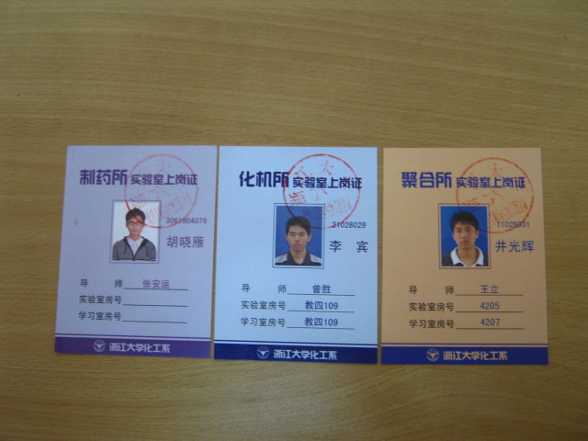

9．高分子系为加强全系师生的安全教育，在高分子大楼张贴了一些显目的安全标语，同时为规范实验废弃物的处置工作，在大楼走廊墙上张贴了相关通知，告知全系师生废弃物处置的要求。
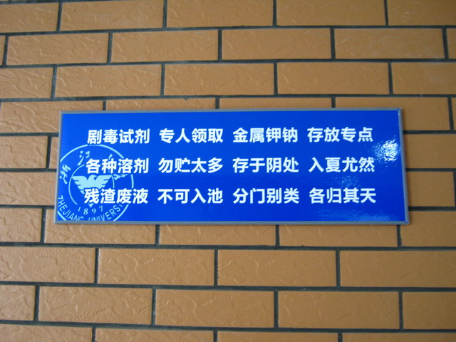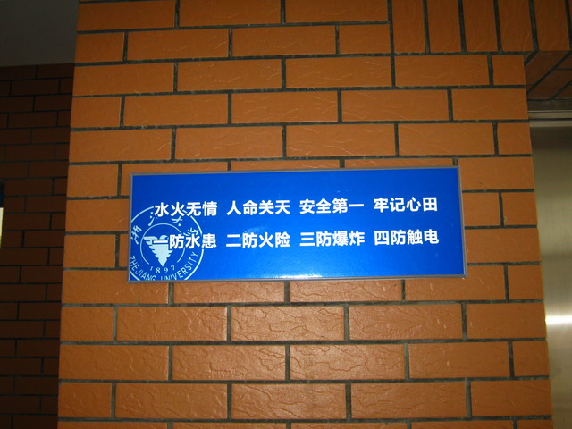

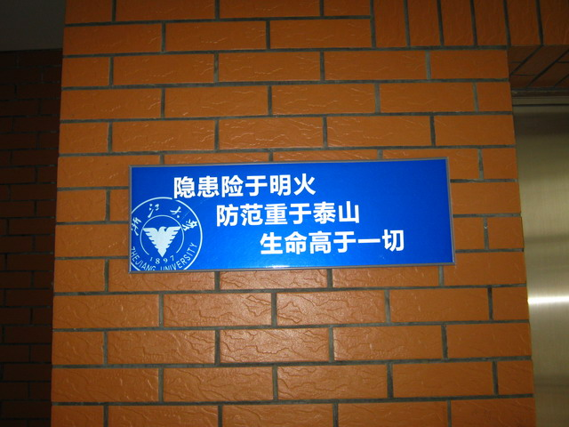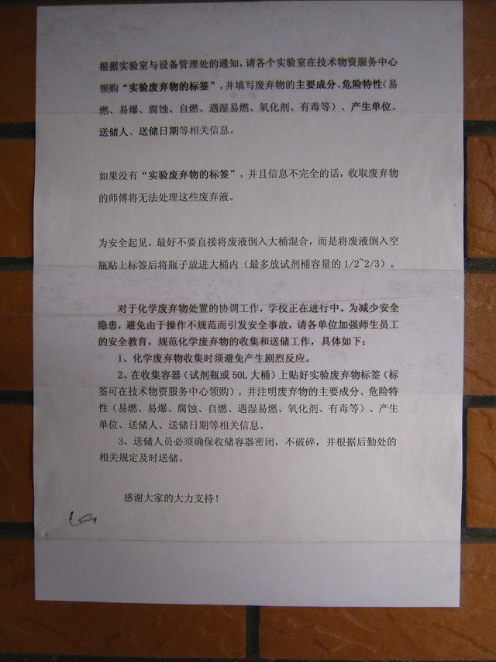

10．地科系制作了化学药品安全宣传板。
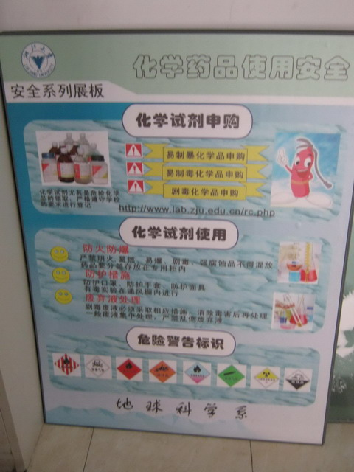
11．化工系教十6201室 钢瓶挂牌表示状态，钢瓶有“满”、“空”标识；氢气等危险钢瓶有特别提醒的“墙标”。
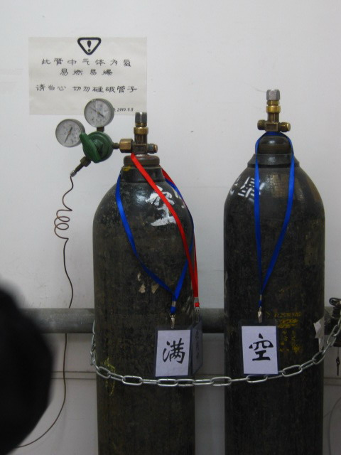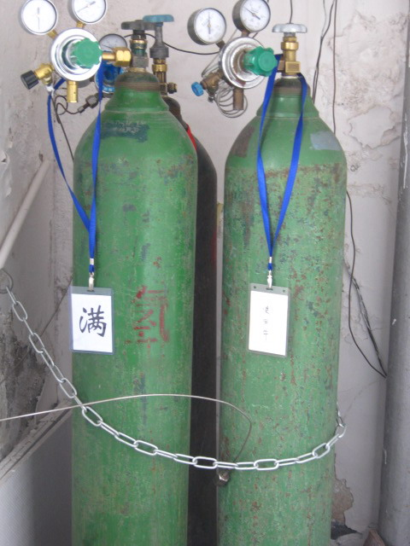

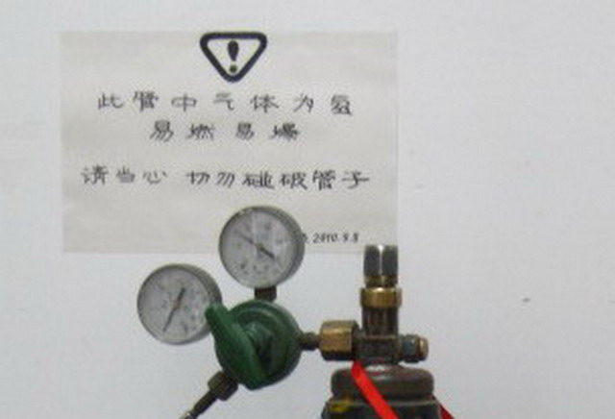
12．华家池和平馆一楼的农药合成实验室和制剂实验室以及二楼的农药残留环境行为实验室，室内地面清洁，物品摆放整齐。
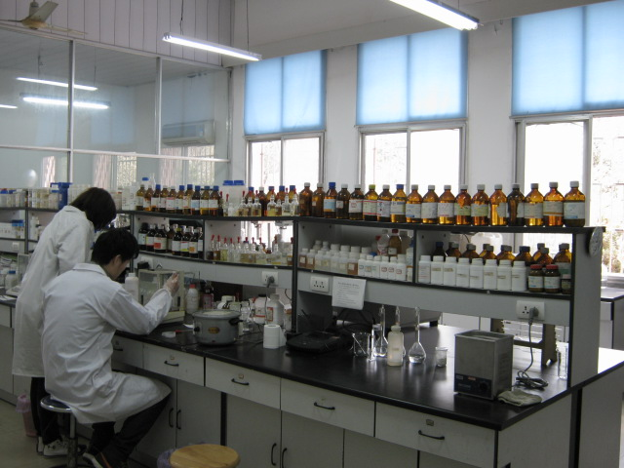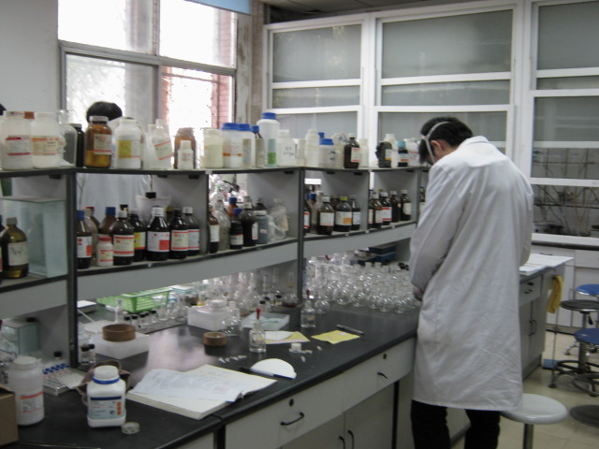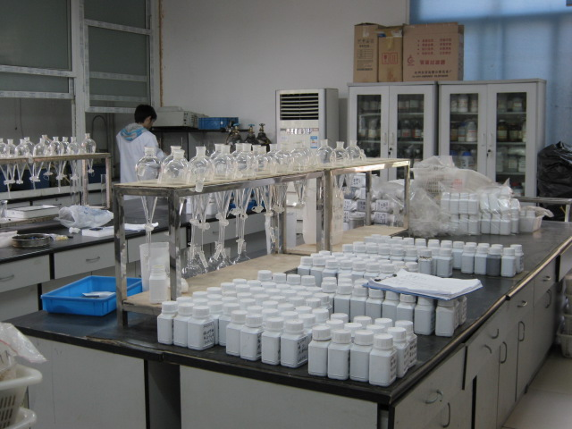

二、存在问题（详见各校区的检查情况）
1、多数实验室未建立化学品台账，管理上未到位；
2、部分实验室化学品存放位置不合理，标识缺失或用饮料瓶存放；
3、部分钢瓶未固定，或放置位置不合理；
4、个别实验室冰箱内存放食物或在冰箱周围放置杂物；
5、个别实验室将马福炉、烘箱等加热设备直接放置木桌或木架子上；
6、个别实验室的水槽内有杂物或下水口堵塞；
7、个别实验室卫生脏乱，存在门开着无人值守的现象。

附1.紫金港校区实验室安全督查中存在的问题（下载）
附2.玉 泉校区实验室安全督查中存在的问题（下载）
附3.西 溪校区实验室安全督查中存在的问题（下载）
附4.华家池校区实验室安全督查中存在的问题（下载）

督查不可能查遍所有的实验室，因此以上情况并不说明没有提及的实验室都是好的，希望各相关单位举一反三，重视并做好安全工作，加强师生的安全教育和危险化学品的管理，及时清理废旧化学品及实验室废弃物，并对上述存在的问题进行核查、整改，消除安全隐患，确保实验室安全；无则加冕，有则改之。

实验室与设备管理处
二〇一一年四月二十六日

附件1. 紫金港校区实验室安全督查中存在的问题
一、化学药品存放无标识或用饮料瓶装化学药品
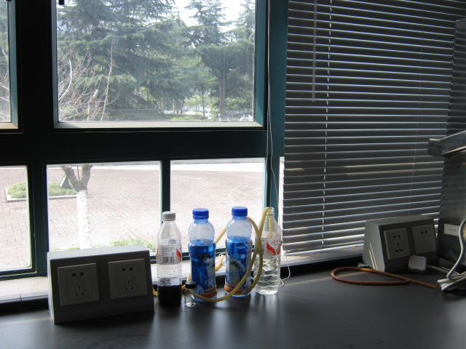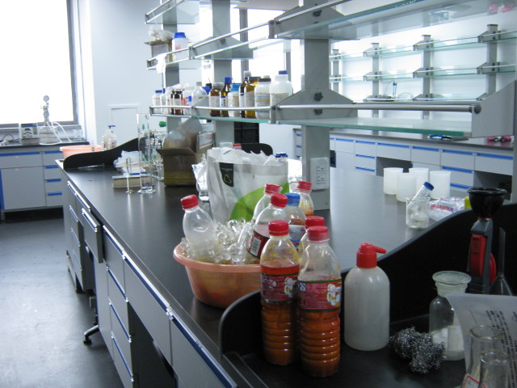
仪器分析研究中心东四—112实验室 生工学院D-714实验室
（检查日期：2011年3月25日） （检查日期：2011年4月1日）

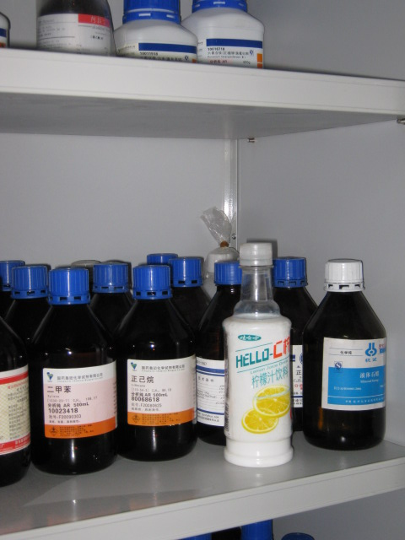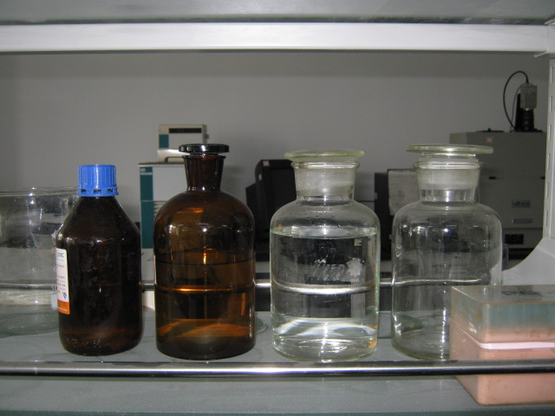
生工学院D-306实验室 农学院A-718茶叶生物实验室
（检查日期：2011年4月1日） （检查日期：2011年4月8日）
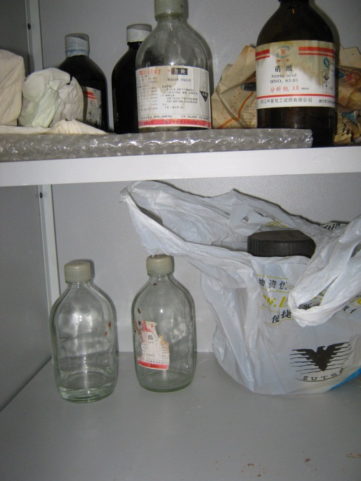
环资学院B-216环工所实验室
（检查日期：2011年4月12日）
二、试剂瓶、废液瓶放在窗台等地方或废液瓶未及时清理
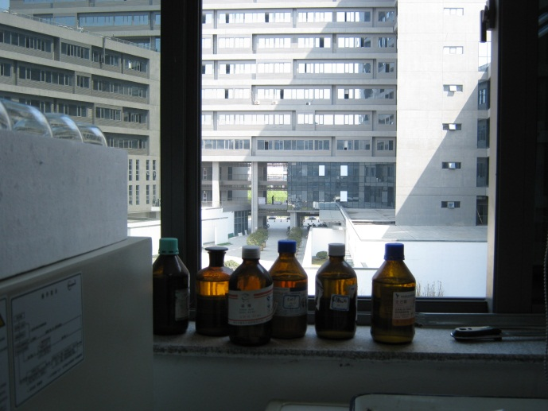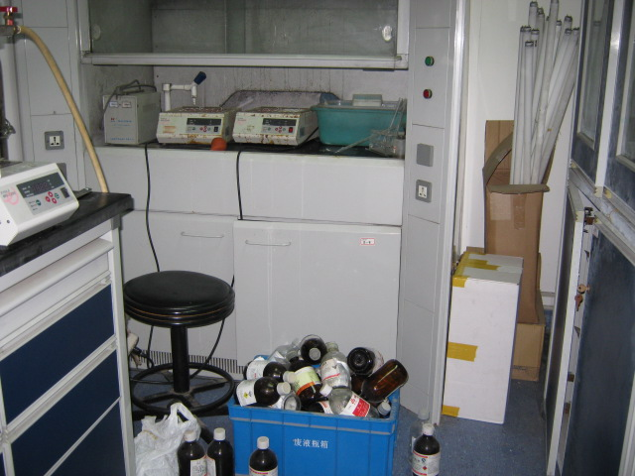
环资学院B-363环科所实验室 生科院-419实验室
（检查日期：2011年4月8日） （检查日期：2011年3月18日）

三、其它问题

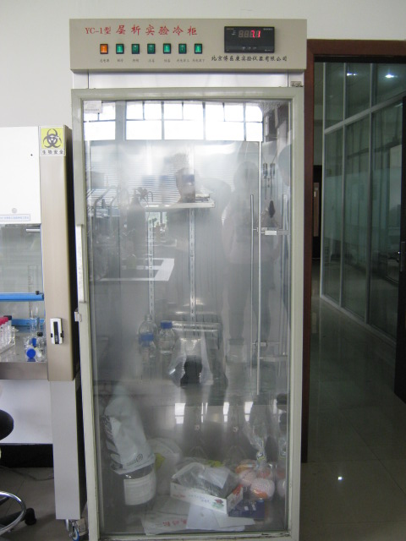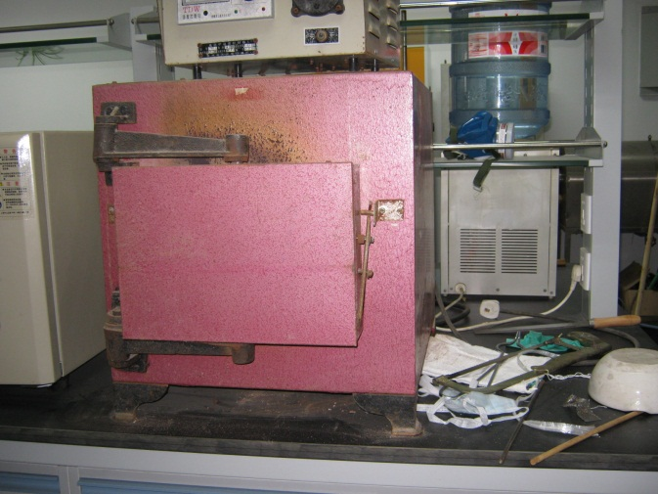
仪器分析研究中心（东七-110）实验室 环资学院B-201环工所实验室
层析实验冷柜内有食品(苹果) 马福炉直接放置在实验桌上
（检查日期：2011年3月25日） （检查日期：2011年4月12日）
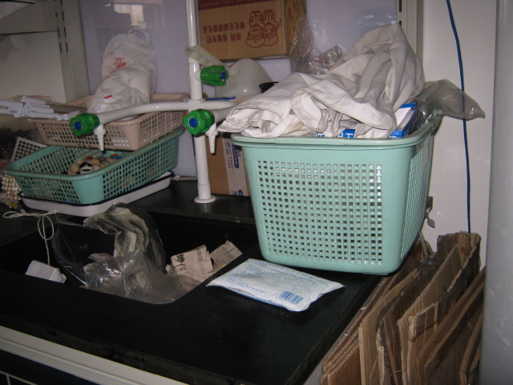
生科院-322室水槽内存放消毒纸，
冰箱与柜之间塞满废纸板。
（检查日期：2011年3月18日）
附件2. 玉泉校区实验室安全督查中存在的问题
一、没有化学品台账或台帐不全的实验室
1.无化学药品台账或清单的实验室
化学系教八727室、405、404、425、429、214、204；化工系教十6010室、6015、6019、5205、5202、5011、5021、4203、4200、4205、2211、2011；高分子系高分子楼610室、332；材料系储氢楼C-105室
2.台账（或清单）不全的实验室
化学系教八402室、421、312、高分子系高分子楼604、
二、个别药品标签脱落或无标签
化学系教八825室、823、812、805、804、729、724、614、523、429；化工系教十3210、5015、5017、5202、5206、5208、6010、6012、6005；高分子系高分子楼606室、526、204；材料系储氢楼C-105室；曹光彪楼636室
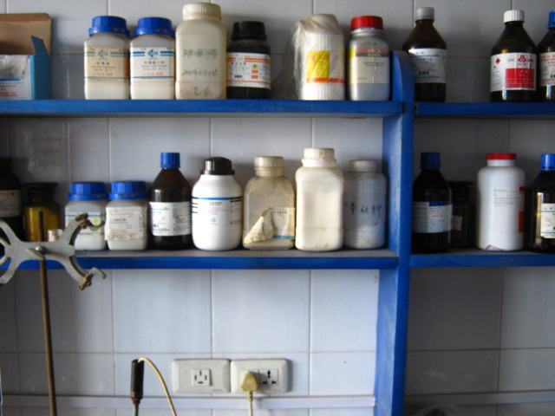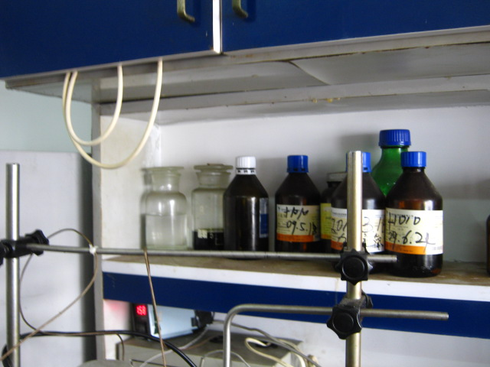
化工系教十6012室 化工系教十6015室
（检查日期2011年03月22日） （检查日期2011年03月22日）
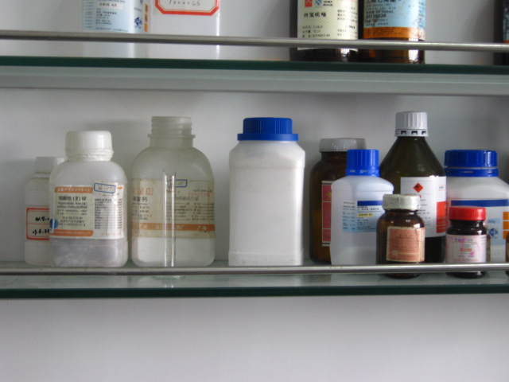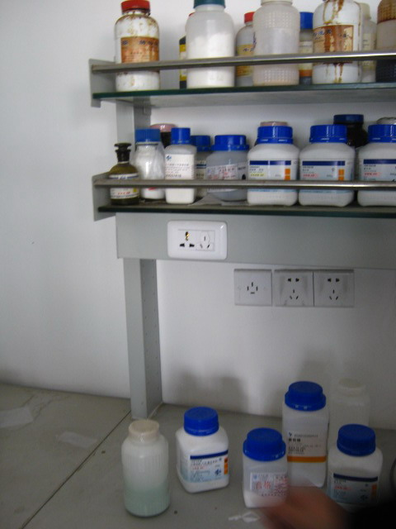
化工系教十6201室 化工系教十5208、5206室
（检查日期2011年03月22日） （检查日期2011年03月22日）
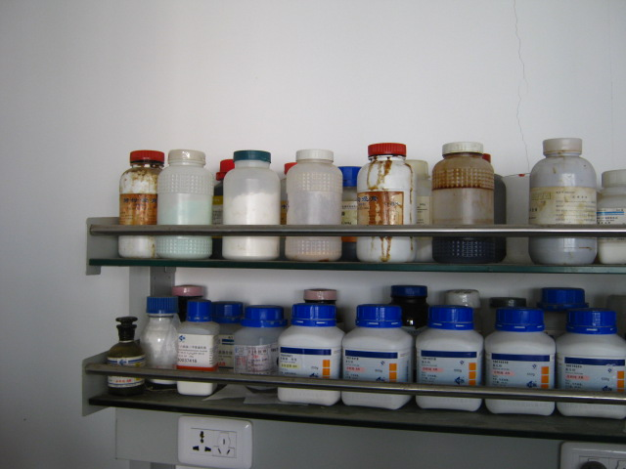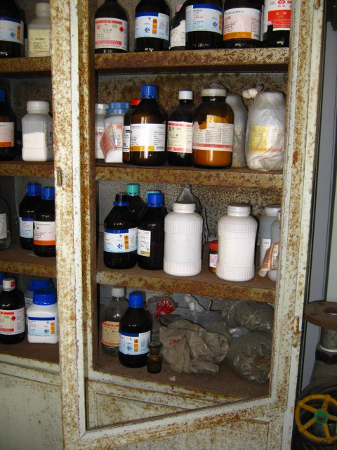
化工系教十5208、5206室 化工系教十5202室
（检查日期2011年03月22日） （检查日期2011年03月22日）
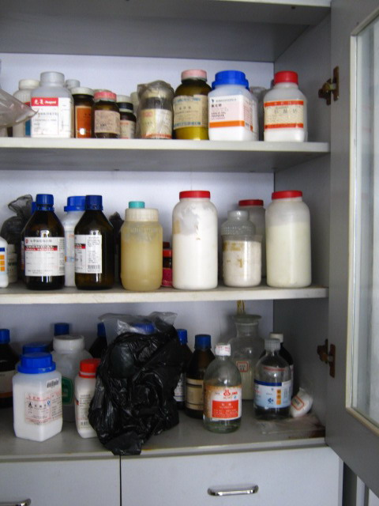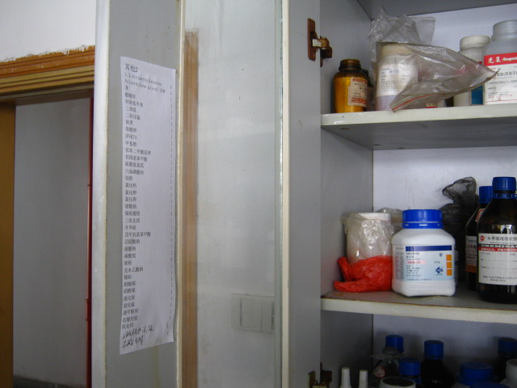
化工系教十5017室
（检查日期2011年03月22日）
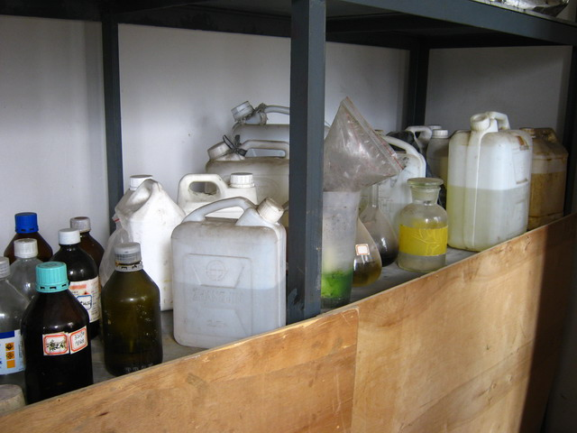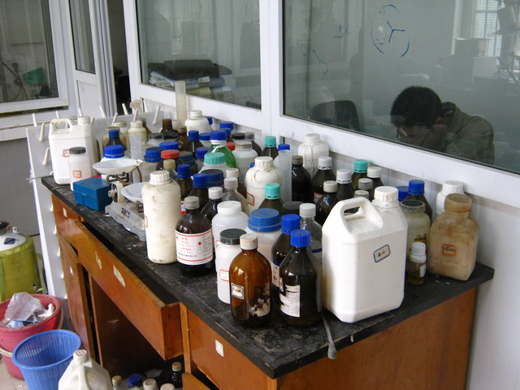
化工系教十2213室 化工系教十3209室
（检查日期2011年03月29日） （检查日期2011年03月29日）

三、用使用过的饮料瓶装化学药品或不明液体或存放大桶试剂
化学系教八523室、339室；化工系教十6015室、6012、6201、5206、5202、5017、3209、2213
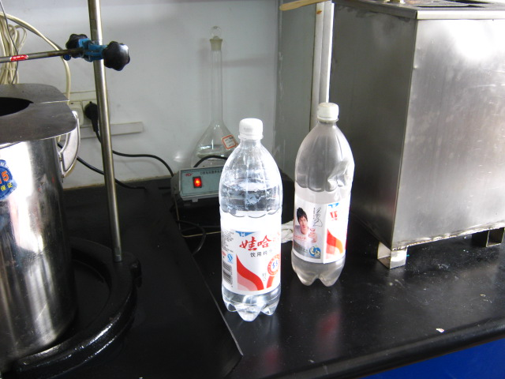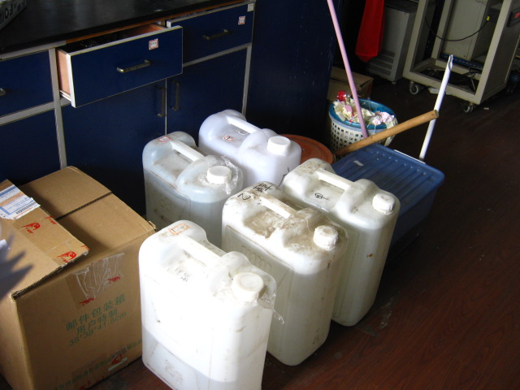
化工系教十6015室 化工系教十6015室
（检查日期2011年03月22日） （检查日期2011年03月22日）
四、钢瓶使用不规范或未固定
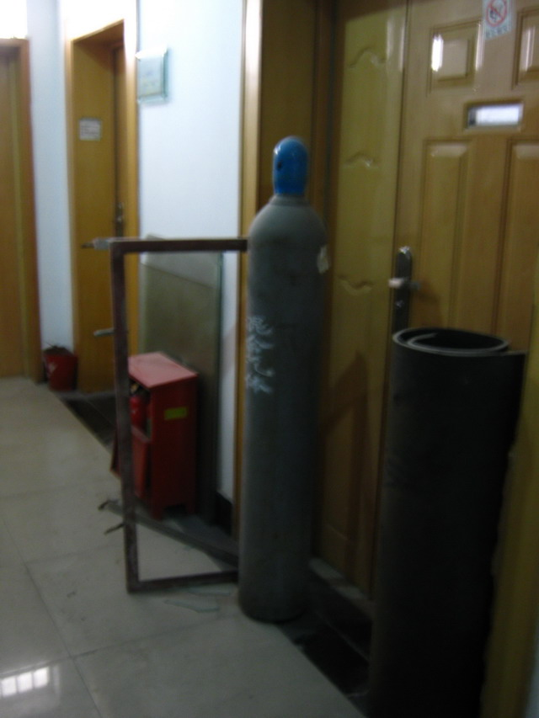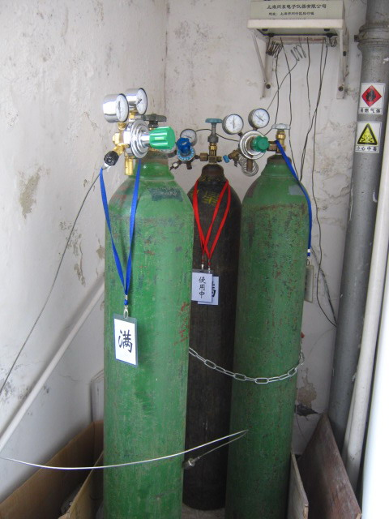
化工系教十 1楼 化工系教十6021室
（检查日期2011年03月29日） （检查日期2011年03月22日）
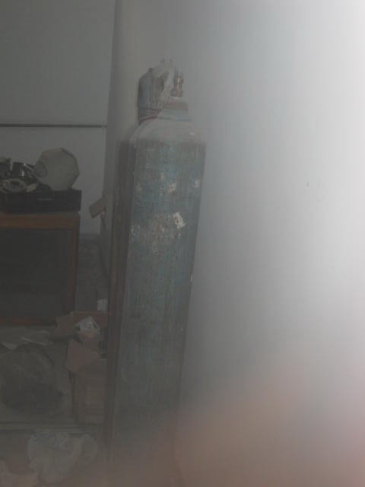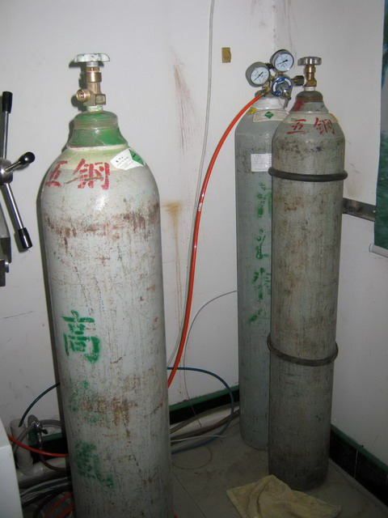
材料系金属材料研究所（铸工楼）B-104室1只 材料系教六123室
（检查日期2011年03月25日） （检查日期2011年04月12日）

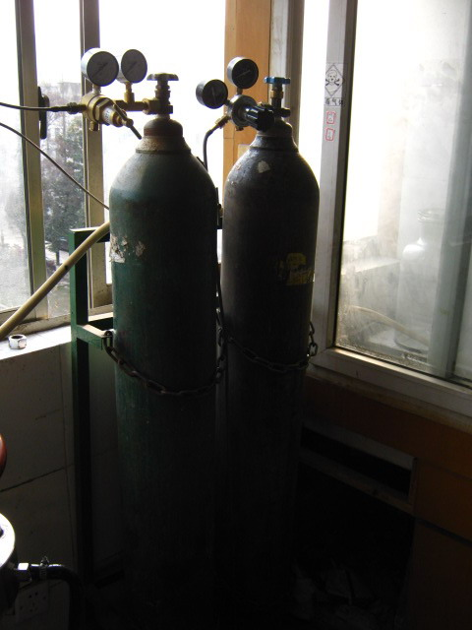
化工系教十5021室 钢瓶置于窗口，
太阳暴晒着钢瓶。
（检查日期2011年03月22日）

五、其它问题
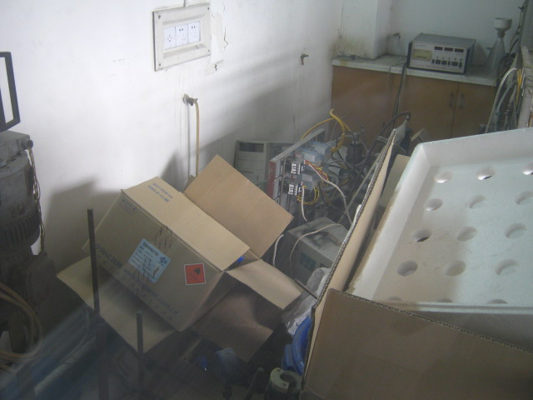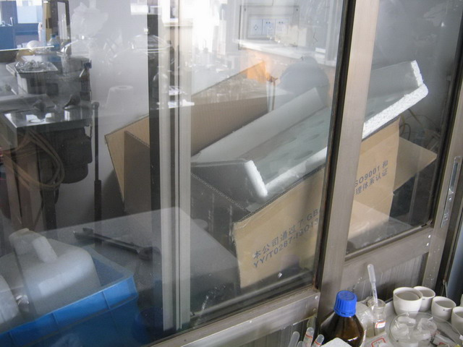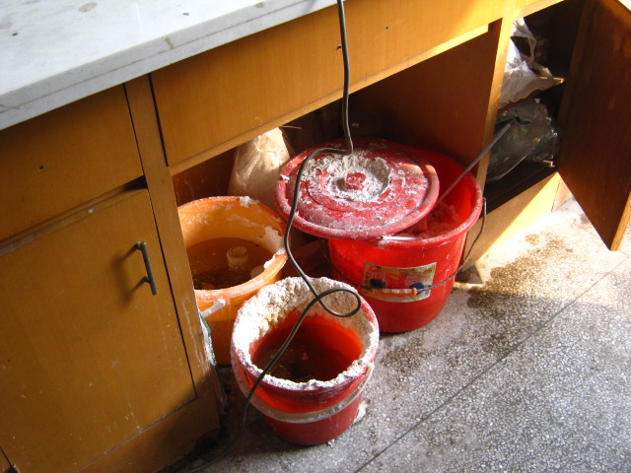
化工系教十5007～5009室内卫生脏乱、杂物堆放
（检查日期2011年03月22日）
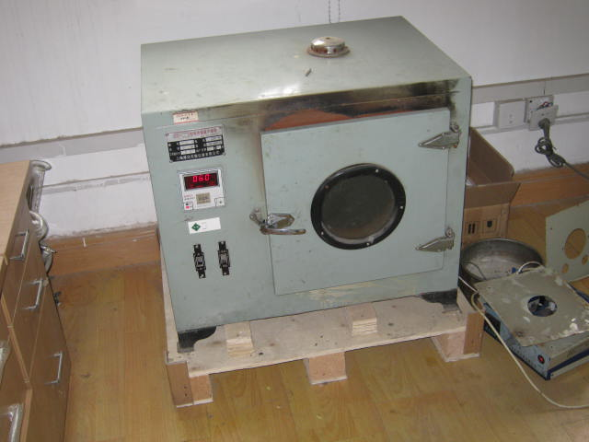
材料系金属材料研究所（铸工楼）C-202室烘箱用木质包装板作垫架
（检查日期2011年03月25日）
1、化工系热力学小楼109室；联合所107、215室和教四 202B、226、228室水槽下水口有不少杂物或堵塞（检查日期2011年03月15日）

2、材料系金属材料研究所（铸工楼）C-106 室，发现一只无使用证的明火电炉，已没收。（检查日期2011年03月25日）

3、材料系金属材料研究所（铸工楼）B-107 室，门开着，无人值守，有一只水槽严重堵塞。（检查日期2011年03月25日）

附件3. 西 溪校区实验室安全督查中存在的问题

一、气体钢瓶未固定
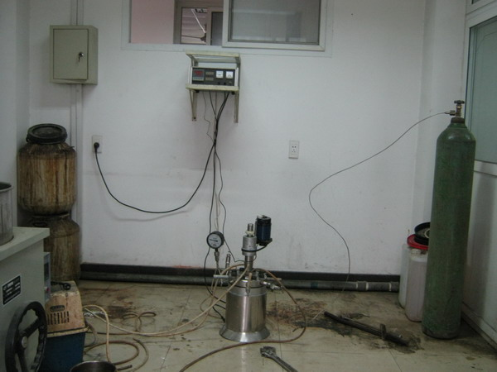
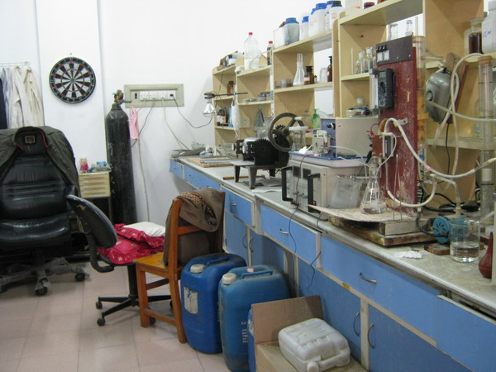
校周转房（化工系老师租用）西一430室 生科院西七-二区251室
（检查日期2011年4月14日） （检查日期2011年4月22日）

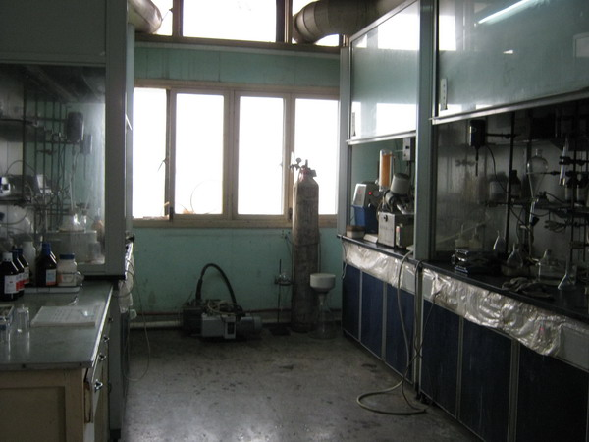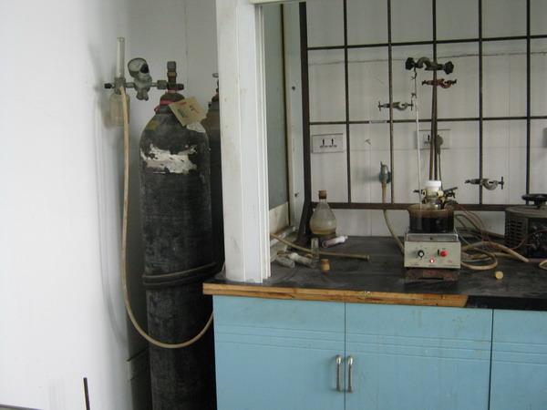
理化分析测试中心西六-616实验室
（检查日期2011年4月22日）
二、其它问题
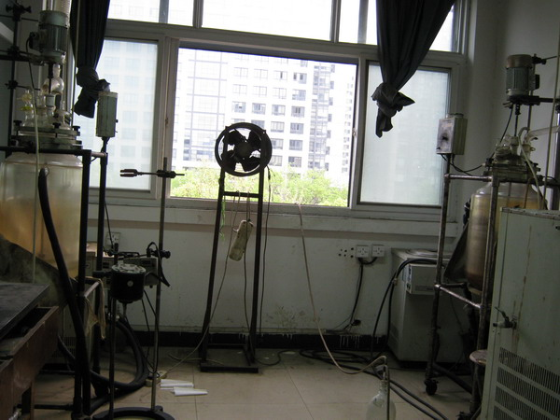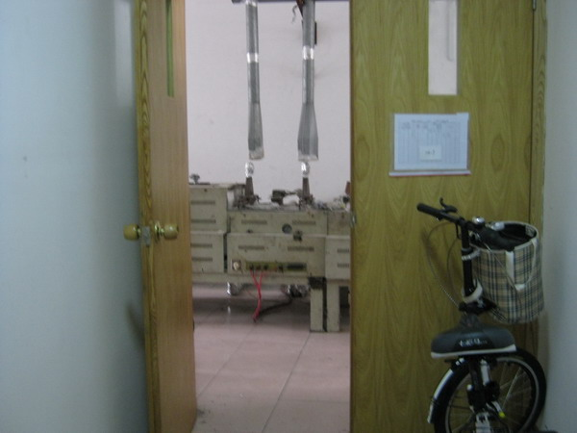
校周转房（化工系老师租用） 材料系西七-二区136室自行车停放
西一430室接线板串接 （检查日期2011年4月22日）
（检查日期2011年4月14日）
生科院西七-二区251室卫生脏乱
（检查日期2011年4月22日）

附件4. 华家池校区实验室安全督查中存在的问题

一、西大楼（动科院) 156室奶业科学研究所，精密仪器室，4只钢瓶未固定。门洞开，未见管理人员。（检查日期2011年03月23日）
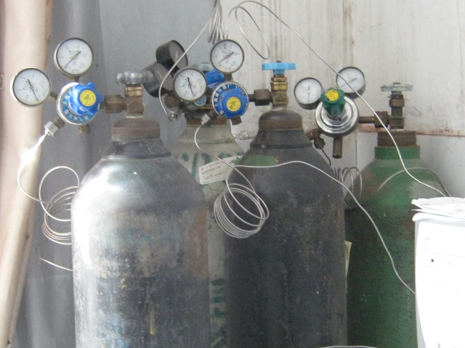

二、和平馆二楼的免疫化学实验室：地面上污渍斑驳，室内物品杂乱，特别是门口堆放很多废纸箱等杂物。（检查日期2011年03月29日）
